**《多传感器融合感知技术笔记》之**

**——5.BP神经网络数学推导_Akaxi**

**任务：经典的BP神经网络进行数学推导。**

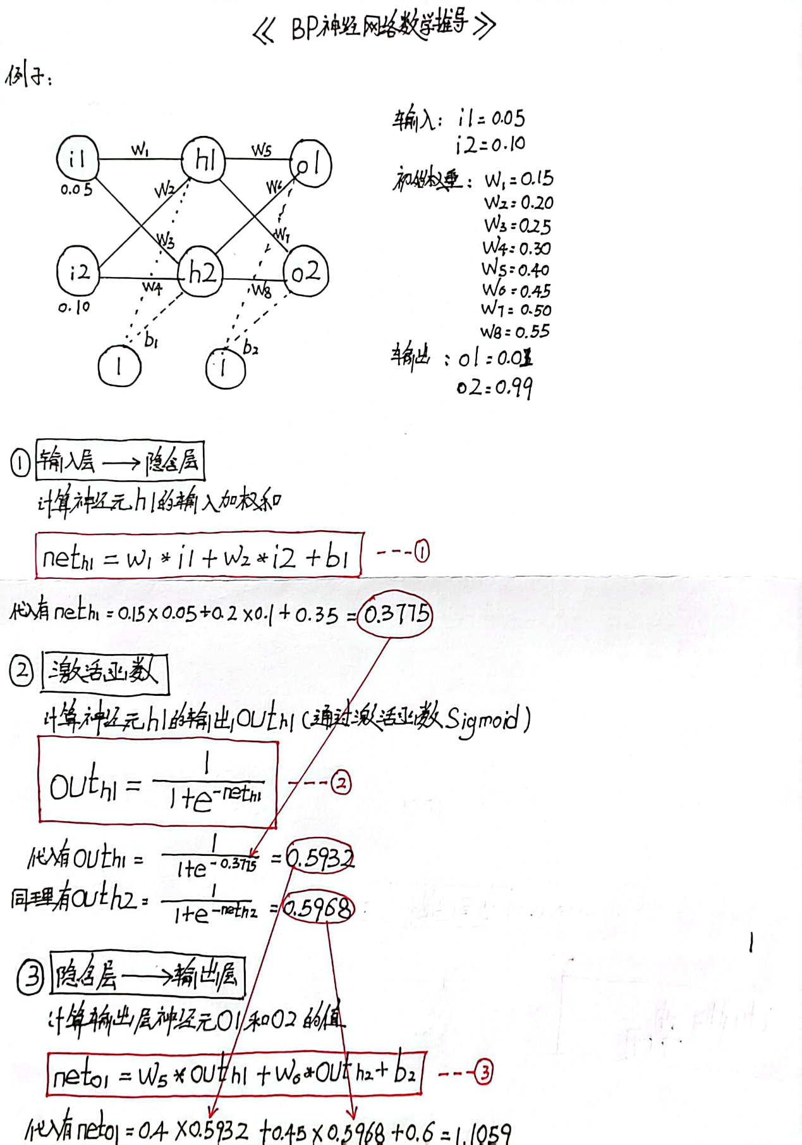

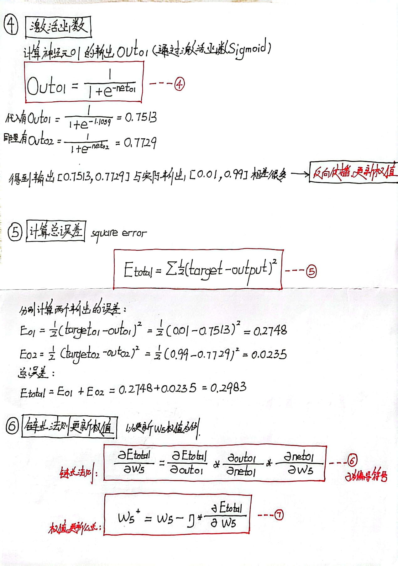

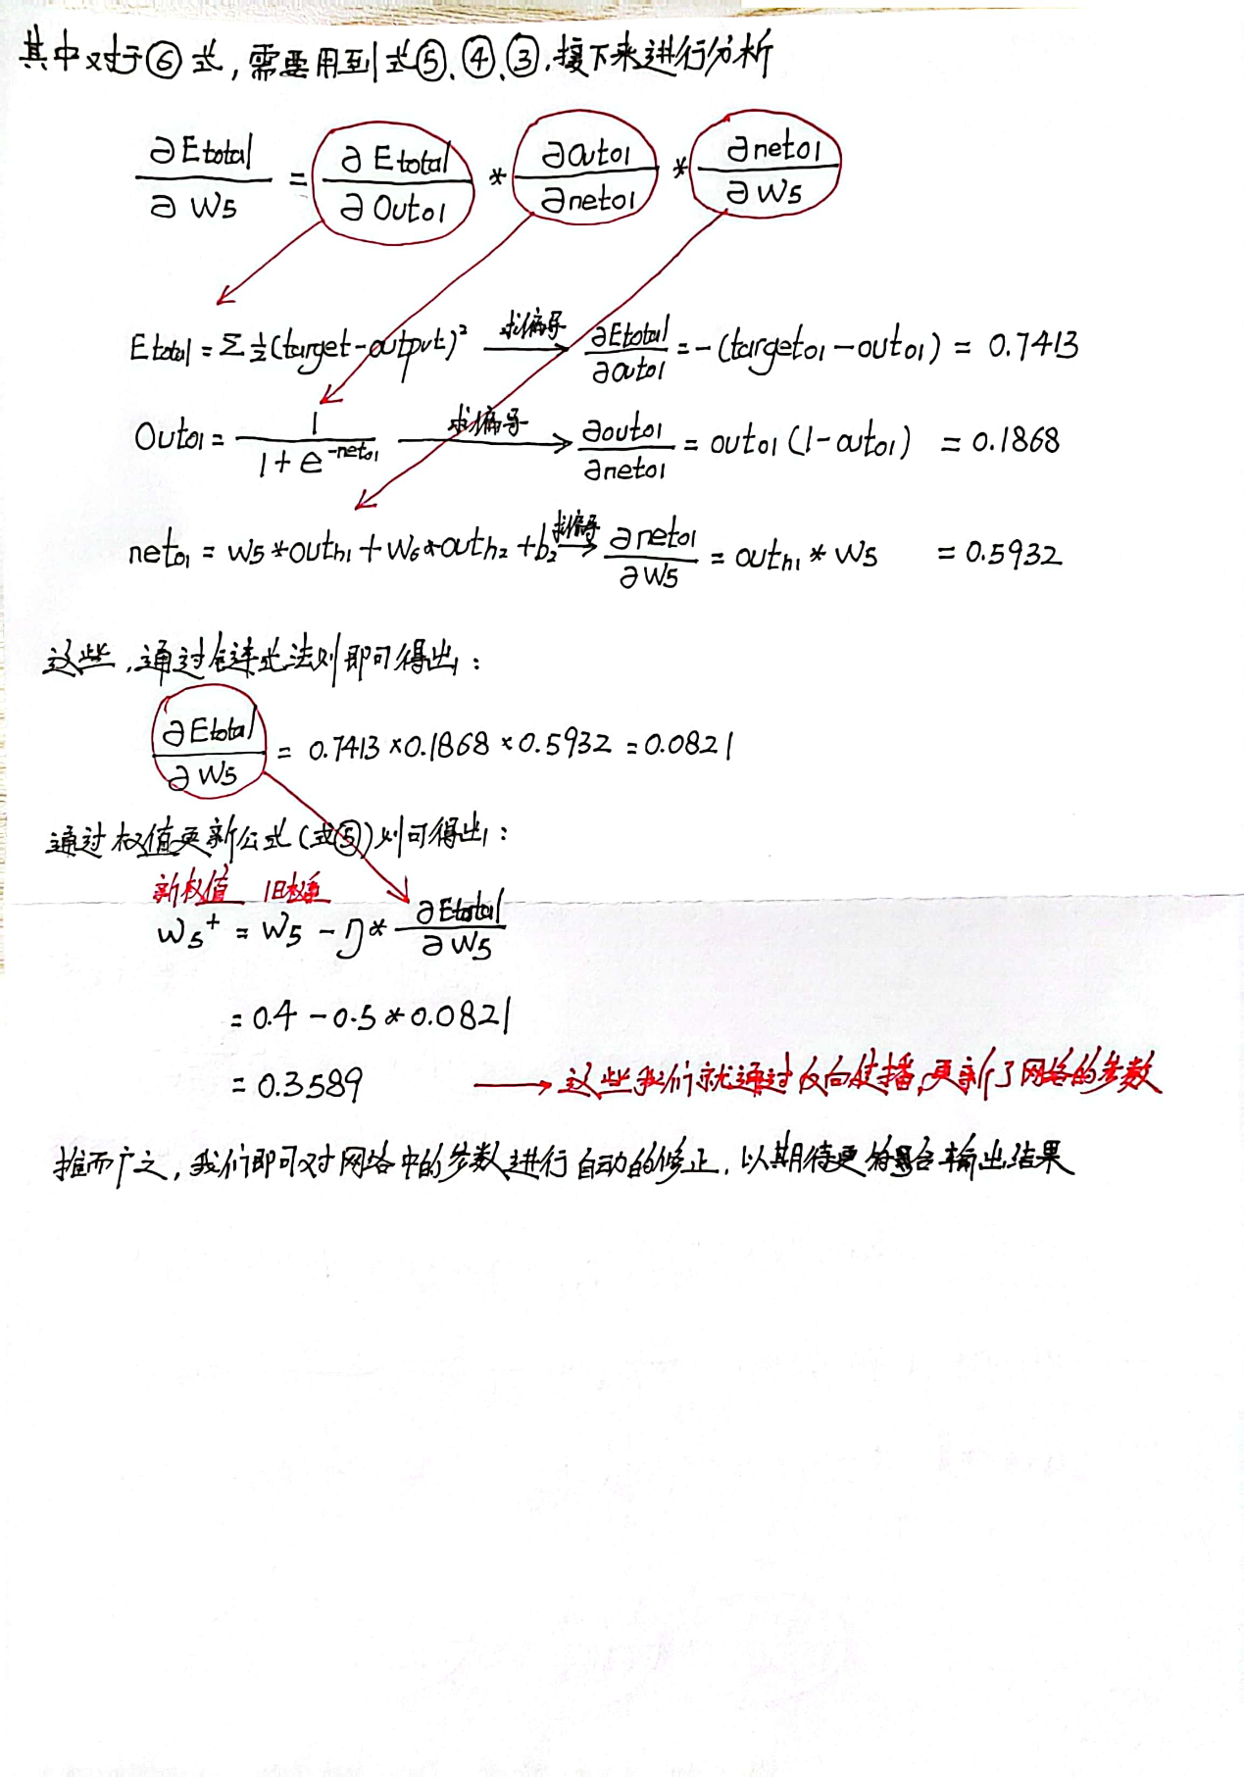

**参考书籍**  
[1] https://blog.csdn.net/qq_47233366/article/details/119890758

**.**

2023.10.26

渝北仙桃